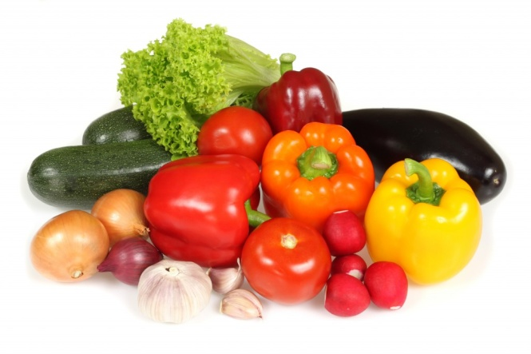

Дидактическая игра «Овощной салат»

/для детей старшего дошкольного возраставозраст 5-7 лет/

**Технология ТРИЗ**

Составитель: воспитатель высшей квалификационной категории

Дёмина С.В.

**Задачи**: Формировать умение сопоставлять форму и цвет для нахождения объекта в матрице. Закреплять названия овощей. Развивать мышление, умение ориентироваться в таблице-матрице.

**1 этап.** **Описание игры**: детям раздаются карточки с изображением геометрических фигур /из таблицы, например – треугольник красного цвета /; дети должны вычислить, какой из овощей закодирован на карточке в таблице.

**2 этап. Описание игры:** детям раздаются полоски с изображением набора геометрических фигур разного цвета, ребенок должен найти такие овощи, закодированные в таблице-матрице (по форме и цвету) и выложить на тарелочку «овощной салат».

**Материал для игры:**

- большая таблица-матрица с изображением овощей; обозначение цвета; геометрических фигур;

- маленькие карточки с изображением геометрических фигур разного цвета;

- маленькие карточки с изображением овощей из таблицы;

- полоски-схемы с изображением геометрических фигур.

Маленькие разрезные карточки с изображением геометрических фигур для самостоятельного составления **«Салата из овощей» (закодированных в матрице)**

|  |  |  |  |
| --- | --- | --- | --- |
|  |  |  |  |
|  |  |  |  |
|  |  |  |  |
|  |  |  |  |

Маленькие разрезные карточки с изображением овощей для составления «Салата»

/Для двоих детей понадобится 2 экземпляра карточек; для троих – 3 экземпляра/

|  |  |  |  |
| --- | --- | --- | --- |
| C:\Users\солнышко\Downloads\салат\istockphoto-932358348-1024x1024.jpg | C:\Users\солнышко\Downloads\салат\5365.jpg | C:\Users\солнышко\Downloads\салат\depositphotos_3773305-stock-photo-single-a-orange-fresh-onion.jpg | C:\Users\солнышко\Downloads\салат\03703ce447ce905bbbe9a2e68112.jpg |
| C:\Users\солнышко\Downloads\салат\5d3eee44c3e1b.jpg | C:\Users\солнышко\Downloads\салат\original.jpeg | C:\Users\солнышко\Downloads\салат\093_1.jpg | C:\Users\солнышко\Downloads\салат\kisspng-eggplant-vegetable-clip-art-eggplant-5ab505cb2d2098.0337386915218129391849.jpg |
| C:\Users\солнышко\Downloads\салат\pepper-png-image-5a218abde11655.101676261512147645922.jpg | C:\Users\солнышко\Downloads\салат\кукуруза.jpg | C:\Users\солнышко\Downloads\салат\istockphoto-501337822-1024x1024.jpg | C:\Users\солнышко\Downloads\салат\kisspng-cucumber-zucchini-cocktail-cucurbita-pepo-pepo-aug-5ae8f7b8388395.9111336015252172082315.jpg |
| C:\Users\солнышко\Downloads\салат\radishes-png-clipart-5a1c7e35180235.6564484615118167570984.jpg | C:\Users\солнышко\Downloads\салат\polza-dlya-muzhchiny.jpg | C:\Users\солнышко\Downloads\салат\Kochan-kapusty-v-listyah-vid-sverhu.png | C:\Users\солнышко\Downloads\салат\Food-cucumber_1_.jpg |

**«Сделай салат по схеме»** (разрезные полоски с закодированными овощами по диагонали, из которых составляется овощной салат по таблице-матрице), например: красный треугольник – это будет картошка, оранжевый прямоугольник – горох, зеленый треугольник - укроп, зеленый прямоугольник – морковь, оранжевый квадрат – огурец. *Получился салат из картошки, гороха, укропа, моркови и огурца* **(картинки с изображением овощей выкладываем на тарелочку или прямо на геометрические фигуры)**

|  |  |  |  |  |
| --- | --- | --- | --- | --- |
|  |  |  |  |  |
|  |  |  |  |  |
|  |  |  |  |  |
|  |  |  |  |  |
|  |  |  |  |  |

Таблица-матрица

|  |  |  |  |  |
| --- | --- | --- | --- | --- |
| C:\Users\солнышко\Downloads\салат\Extra-Serve-Veg-1024x682.jpg | C:\Users\солнышко\Downloads\цвет\001.png | C:\Users\солнышко\Downloads\цвет\24178382.gif | C:\Users\солнышко\AppData\Local\Microsoft\Windows\Temporary Internet Files\Content.Word\2019-12-09-19-26-40.jpg | C:\Users\солнышко\Downloads\цвет\68661fe4aee995c85aef75a732ee9841--paint-splats-spill.jpg |
|  | C:\Users\солнышко\Downloads\салат\istockphoto-932358348-1024x1024.jpg | C:\Users\солнышко\Downloads\салат\5365.jpg | C:\Users\солнышко\Downloads\салат\depositphotos_3773305-stock-photo-single-a-orange-fresh-onion.jpg | C:\Users\солнышко\Downloads\салат\03703ce447ce905bbbe9a2e68112.jpg |
|  | C:\Users\солнышко\Downloads\салат\5d3eee44c3e1b.jpg | C:\Users\солнышко\Downloads\салат\original.jpeg | C:\Users\солнышко\Downloads\салат\093_1.jpg | C:\Users\солнышко\Downloads\салат\kisspng-eggplant-vegetable-clip-art-eggplant-5ab505cb2d2098.0337386915218129391849.jpg |
|  | C:\Users\солнышко\Downloads\салат\pepper-png-image-5a218abde11655.101676261512147645922.jpg | C:\Users\солнышко\Downloads\салат\кукуруза.jpg | C:\Users\солнышко\Downloads\салат\istockphoto-501337822-1024x1024.jpg | C:\Users\солнышко\Downloads\салат\kisspng-cucumber-zucchini-cocktail-cucurbita-pepo-pepo-aug-5ae8f7b8388395.9111336015252172082315.jpg |
|  | C:\Users\солнышко\Downloads\салат\radishes-png-clipart-5a1c7e35180235.6564484615118167570984.jpg | C:\Users\солнышко\Downloads\салат\polza-dlya-muzhchiny.jpg | C:\Users\солнышко\Downloads\салат\Kochan-kapusty-v-listyah-vid-sverhu.png | C:\Users\солнышко\Downloads\салат\Food-cucumber_1_.jpg |